**Sakarya Üniversitesi**  
 **Bilgisayar Mühendisliği Bölümü**  
 **Web Teknolojileri Dersi**

📚 **Proje Konusu:**  
Kişisel Web Sitesi Tasarımı

👨‍🏫 **Dersi Veren Öğretim Elemanı:**  
Can YÜZKOLLAR

👤 **Hazırlayan:**  
Fatih Alperen TAŞĞIN

🎓 **Öğrenci Numarası:**  
b241210079

🔗 **GitHub Proje Linki:**  
<https://github.com/kullaniciadi/proje>

🌐 **Hosting Linki:**  
<https://fatihalperentasgin.infinityfreeapp.com>

🗓️ **Teslim Tarihi:**  
25 Mayıs 2025

**1. Anasayfa (index.html – Hakkında)**

📷 Ekran Görüntüsü:

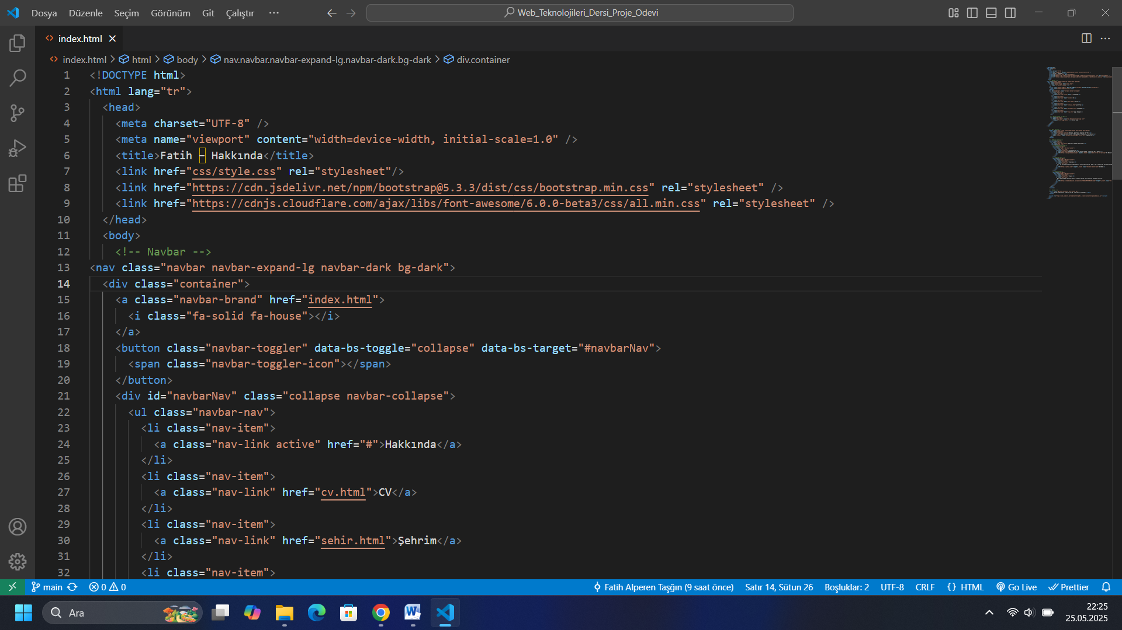

📝 Açıklama:

Bu sayfada Fatih Alperen Taşğın hakkında kısa bir biyografi yer almakta, navbar ile diğer sayfalara geçiş sağlanmaktadır.

### 2. ****CV Sayfası (cv.html)****

📷 Ekran Görüntüsü

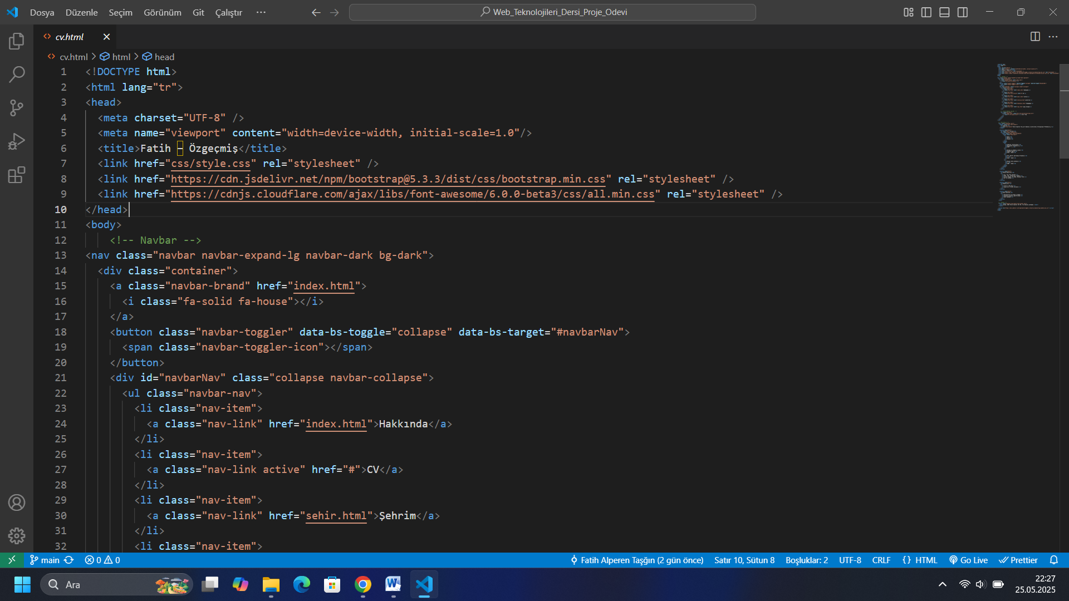

📝 Açıklama:

Eğitim bilgileri, teknik beceriler, yabancı dil bilgisi ve ilgi alanları listelenmiştir.

### 3. ****Şehrim Sayfası (sehir.html)****

📷

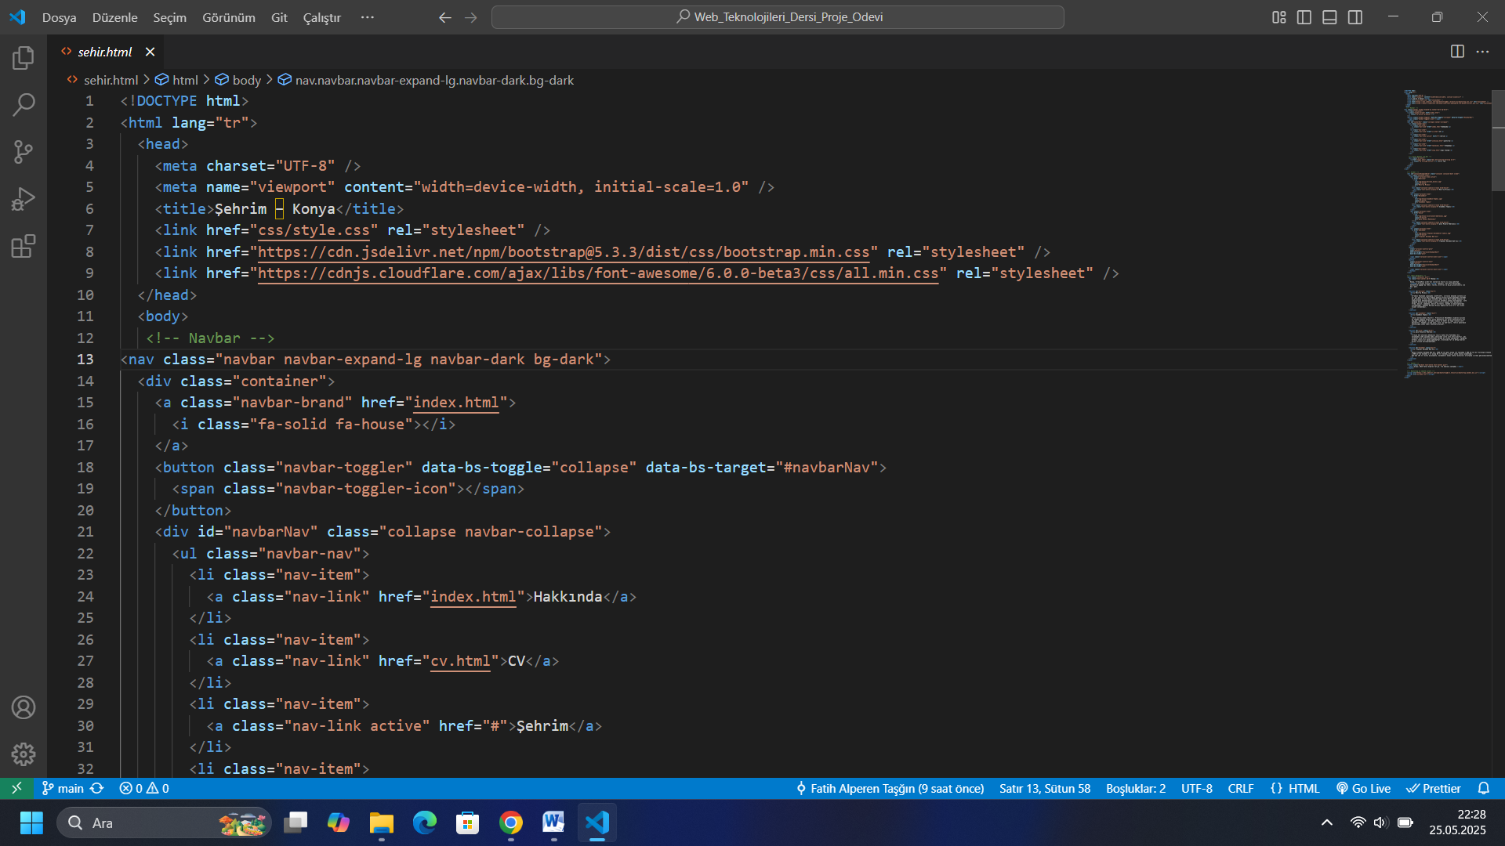

📝 Açıklama:

Konya'nın tarihi ve kültürel özellikleri tanıtılmış, 4 resimli slider ile görsel destek sağlanmıştır. Her görselin altında ilgili içerik bağlantısı vardır.

### 4. ****Takımımız Sayfası (takimimiz.html)****

📷

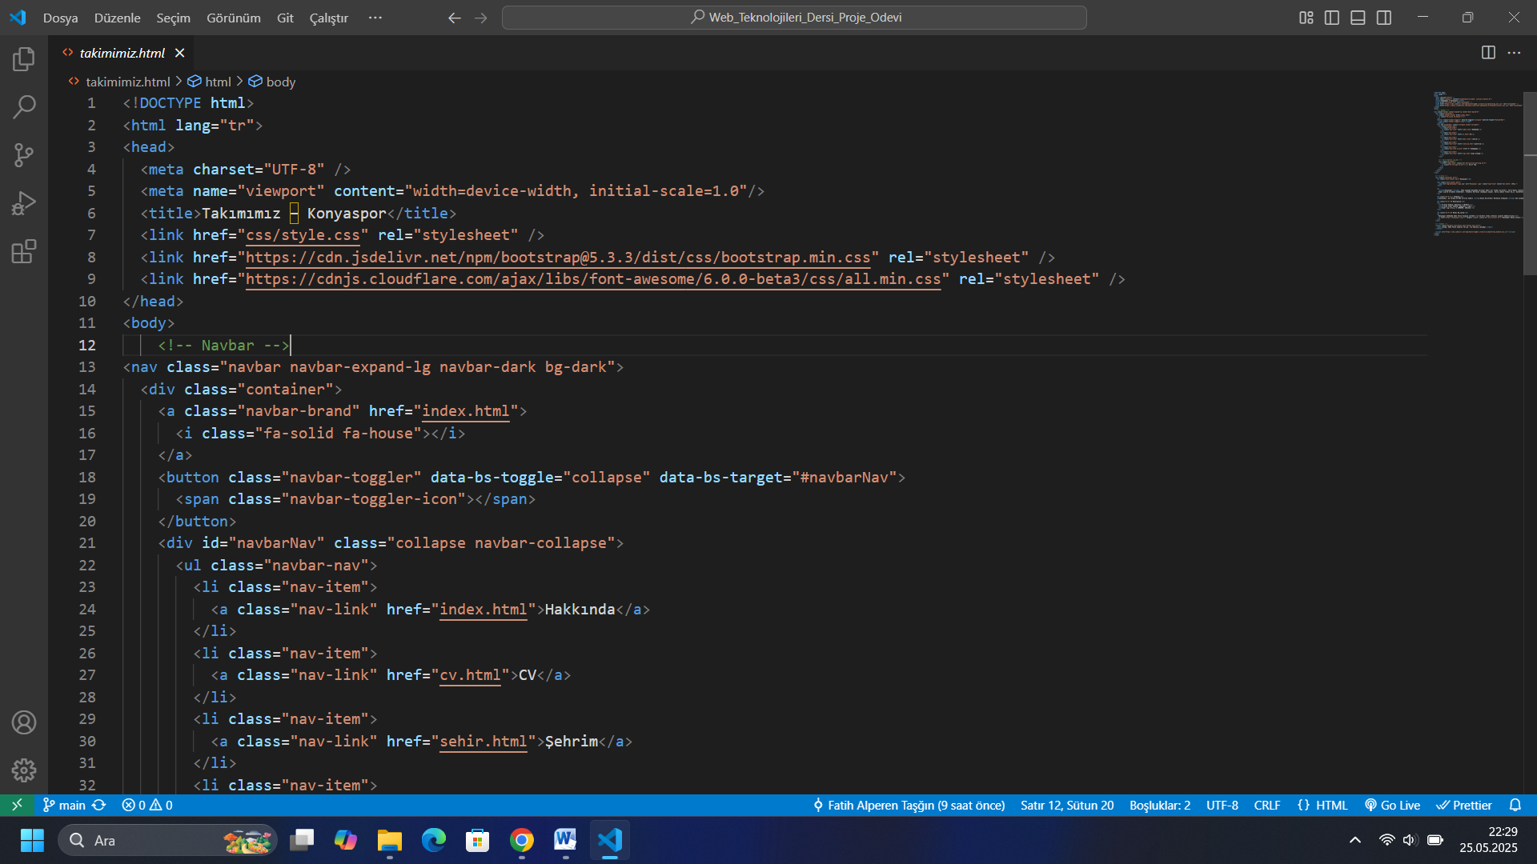

📝 Açıklama:

Konya'nın futbol takımı olan Konyaspor tanıtılmış, takım tarihi ve başarıları görseller eşliğinde sunulmuştur.

### 5. ****İlgi Alanım (ilgi.html)****

📷

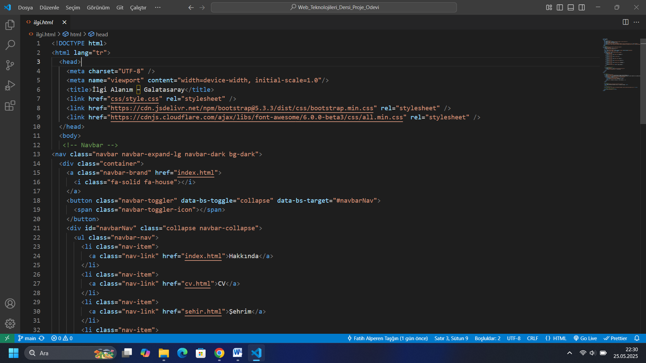

📝 Açıklama:

Galatasaray ile ilgili güncel haberler API kullanılarak çekilmiş ve kart yapısıyla gösterilmiştir. Her kartta görsel, tarih ve kaynak yer alır.

### 6. ****İletişim (iletisim.html)****

📷

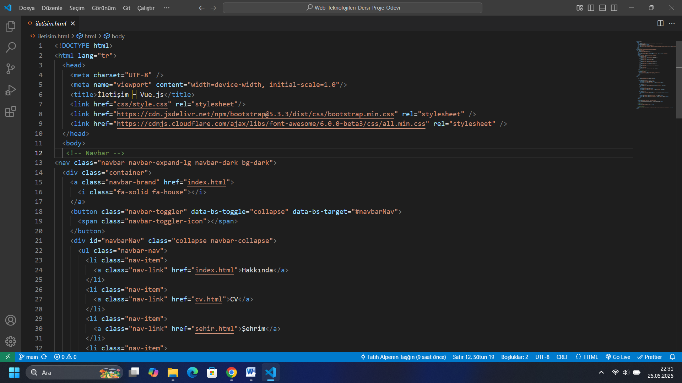

📝 Açıklama:

Vue.js ile yapılan formda kullanıcı adı, e-posta ve mesaj alanları vardır. Gönder ve Temizle olmak üzere iki buton ayrı işlevlerle çalışmaktadır.

### 7. ****Form Sonucu (form_sonuc.html)****

📷

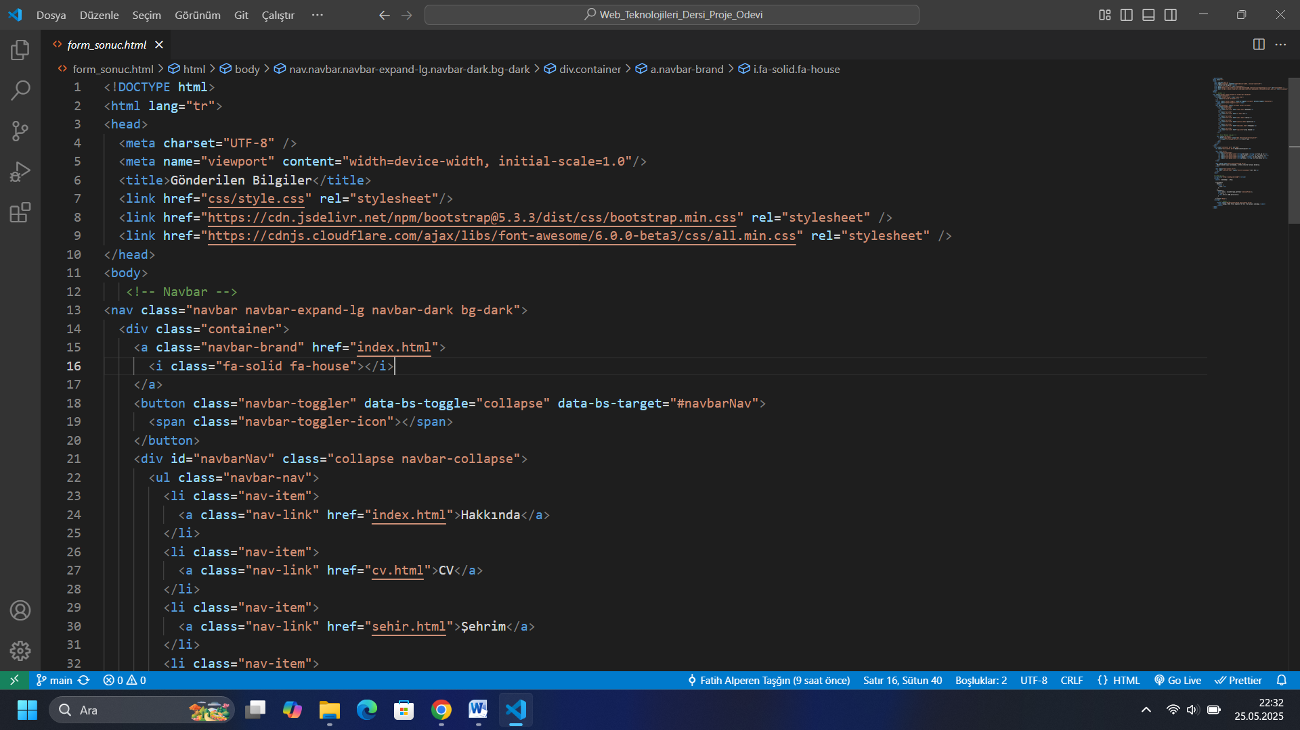

📝 Açıklama:

Kullanıcının iletişim formunda gönderdiği bilgiler bu sayfada görüntülenir. Vue.js ve localStorage entegrasyonu ile çalışır.

### 8. ****Login Sayfası (login.html + php/login.php)****

📷 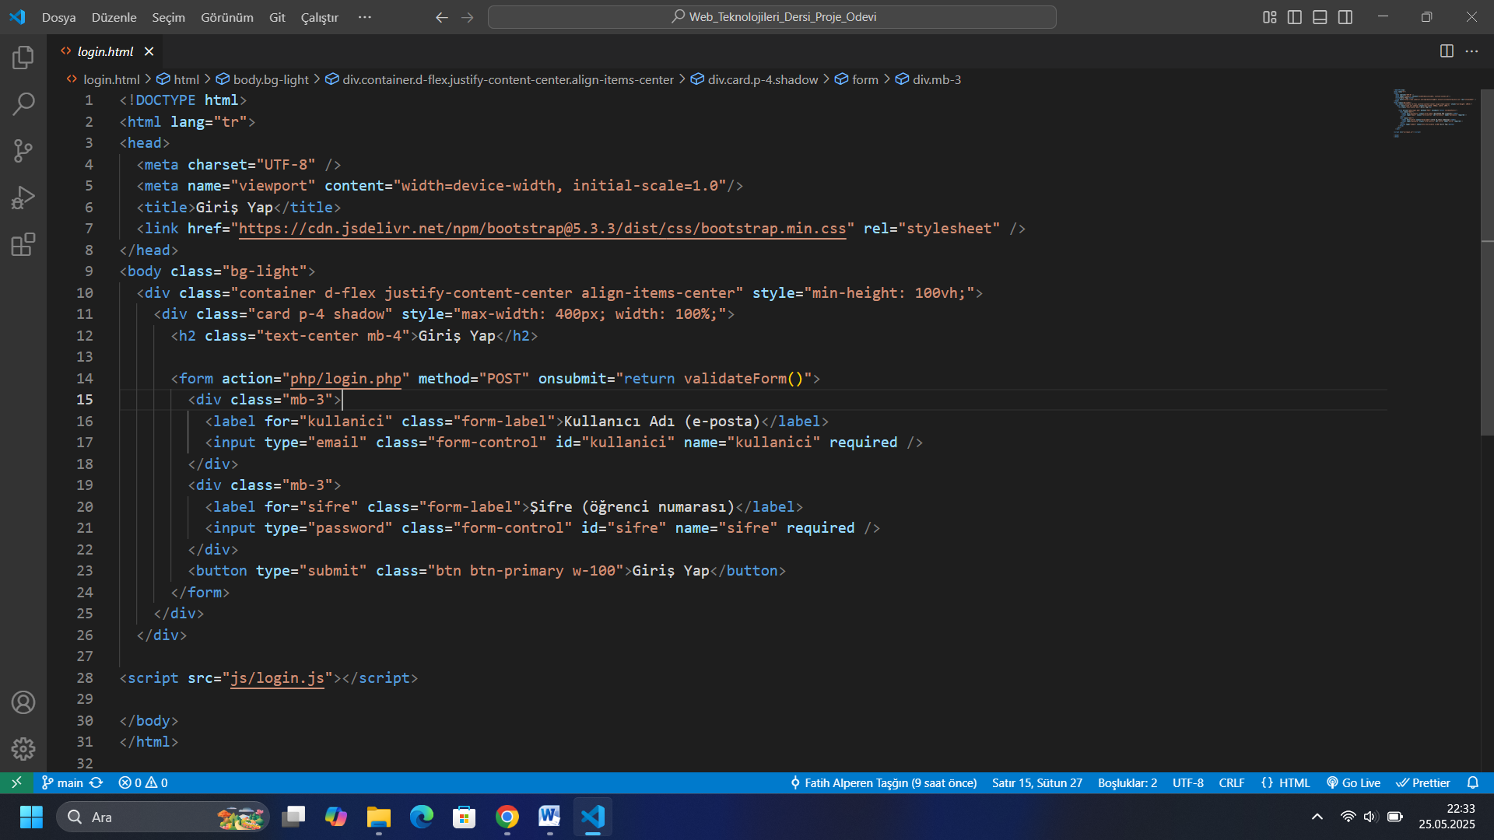

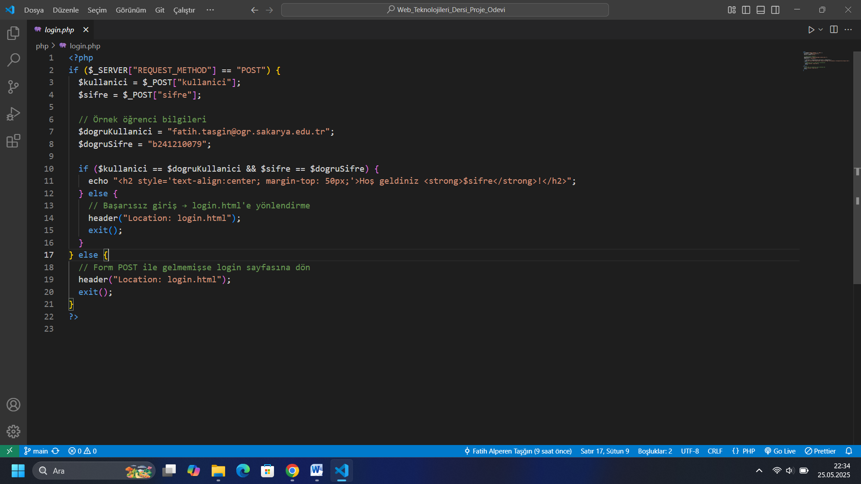  
📝 Açıklama:

Sakarya Üniversitesi e-posta adresi ve öğrenci numarasına göre kullanıcı doğrulaması yapılır. Giriş başarılıysa “Hoş geldiniz” mesajı gösterilir. Aksi halde login sayfasına yönlendirilir.